Неделя психологии была организована с целью повышения психологической компетентности участников воспитательно-образовательного процесса; создание атмосферы эмоционального благополучия; формирования интереса взрослых к миру ребенка, стремления помогать ему в индивидуально-личностном развитии.

**Задачи «Недели психологии»:**

- повысить интерес педагогов и родителей к психологии;

-показать реальные формы работы, возможности психологической службы детского сада;

-формировать интерес взрослых к миру ребенка, стремление помогать ему в индивидуально-личностном развитии;

- повысить психологическую компетентность педагогов и родителей ДОУ.

**Предварительная работа:**

**-** распространение объявлений о недели психологии по группам, беседы с воспитателями;

- оформление помещения детского сада;

- оформление стендов;

- разработать конспекты занятий с детьми;

**Целью** недели психологии была активизация творческого потенциала детей и взрослых, формирование чувства успешности, повышение уровня доверия между всеми участниками образовательного процесса.

Каждому дню соответствует свое название и своя тема.

***Первый день***

 Понедельник «День радужного настроения» проводилась Акция «Радуга настроения»

Целью данной акции являлось:

- проследить динамику изменения настроения детей в течение недели;

- получить обратную связь о ходе акции.

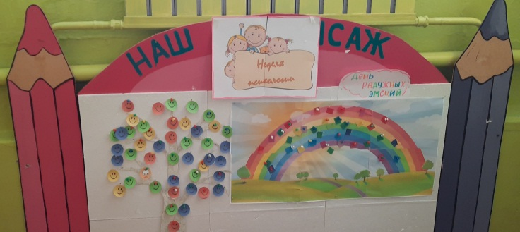 Утром мы встречали детей и родителей, знакомили с сутью акции, и предлагали выбрать цвет радуги. Дети и их родители оценивали, с каким настроением они пришли в детский сад, соотносили его с определенным цветом «Радуги настроения», и прикрепляли жетончик на определенную полоску. Детям очень понравилась акция и сам процесс выбора цвета подходящего под их настроение. Также в этот день во всех возрастных группах психологической акции «Дерево настроения». На коллаже ребенок вместе с мамой, приходя утром в детский сад, размещал смайлик в соответствии с настроением – в центре или по краям, грустный или веселый.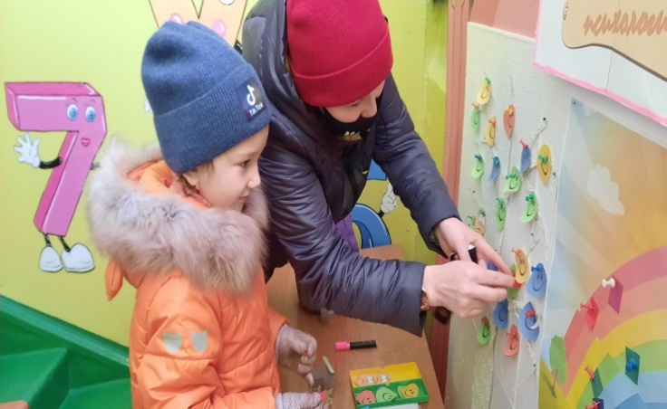

В старшей и средней группе провели занятие «В стране эмоций». Занятие направленно на развитие эмоциональной сферы старших дошкольников: умение узнавать и выражать эмоции, эмоциональные состояния в мимике, развитие саморегуляции через прослушивание музыкальных произведений, создание комфортного психологического микроклимата в группе, сохранение здоровья воспитанников через психогимнастику, формирование положительного отношения к окружающим, сбалансированность эмоций.

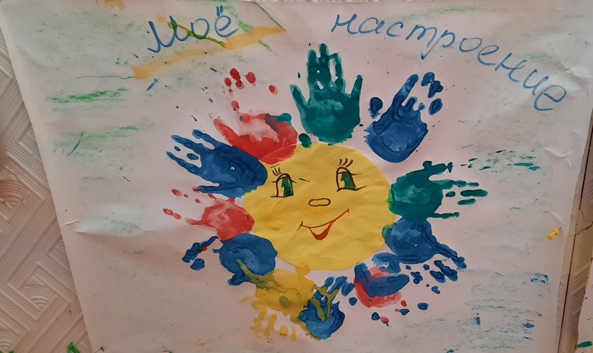***Второй день***

Вторник  **«День семьи»**

Утром в фойе детского сада родители могли ознакомиться с буклетом  «Десять семейных заповедей». Каждый родитель, приводя ребёнка в группу, имеет возможность ознакомится с  позитивным пожеланием психолога. Акция способствует поднятию настроения родителей, построению позитивных взаимоотношений с детьми, объединению семьи и детского сада.

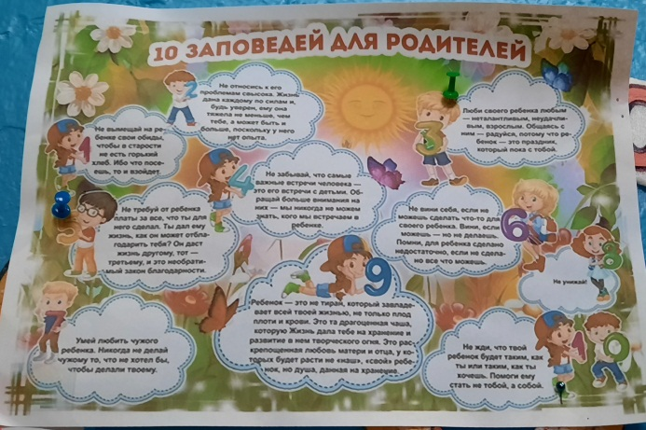 В фойе для родителей воспитанники средней, старшей, подготовительной № 1 и подготовительной № 2 групп оформили стенд с опросом-интервью «Я желаю своим родителям…», на котором поместили сердечки с надписями-пожеланиями добра своим близким.

Подводя итоги дня, участники акции сделали вывод о том, что нужно жить в обстановке взаимного добра, тепла, заботы, уважения, вежливости и хорошего настроения.

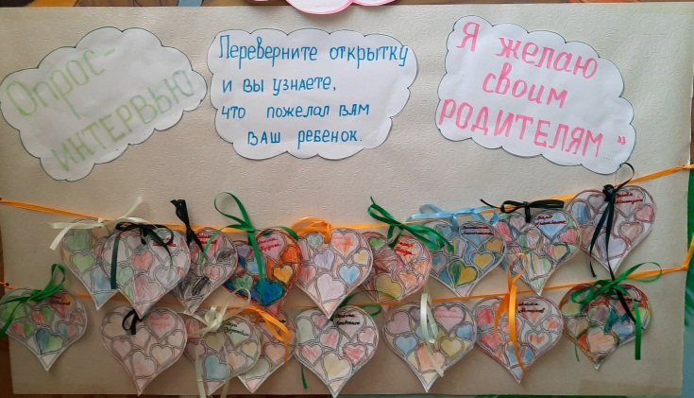

***Третий день***

Среда «День добрых пожеланий»

Этот день в нашем детском саду начался с акции «Аптечка для души»

Цели акции**:** создание положительного эмоционального настроя среди педагогов. Была сделана коробочка с  позитивными высказываниями, установками, пословицами, поговорками, крылатыми фразами, которые вкладываются в корзину «Аптечки».

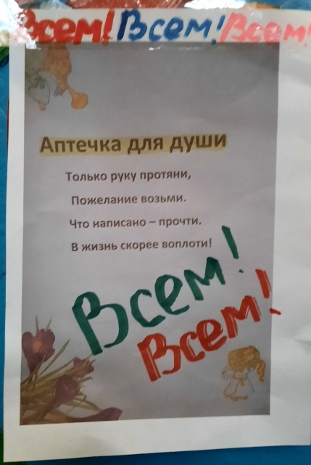 Каждый родитель, педагог, сотрудник ДОУ имеет возможность вытянуть листочек с позитивным высказыванием, установкой, пословицей, а также высказываниями известных педагогов касающихся воспитания детей, которые вкладывались в «Аптечку».

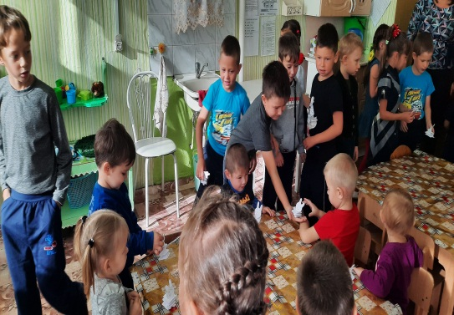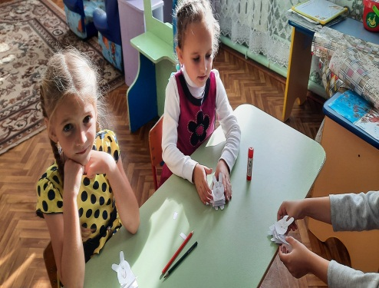С воспитанниками старшей и двух подготовительных групп мы сделали игрушки своими руками и подарили малышам, мы помогли им улыбнуться и стать немного счастливее.

Дети все на свете любят поиграть

Побегать и попрыгать, книжки полистать.

Детство без игрушек сможет ли пройти?

Счастье без игрушек сможет ли найти?

Нет, оно не сможет, что и говорить

Подари игрушку, чтобы счастью быть!

Сколько радости, счастья и восторга мы увидели в глазах маленьких

воспитанников!

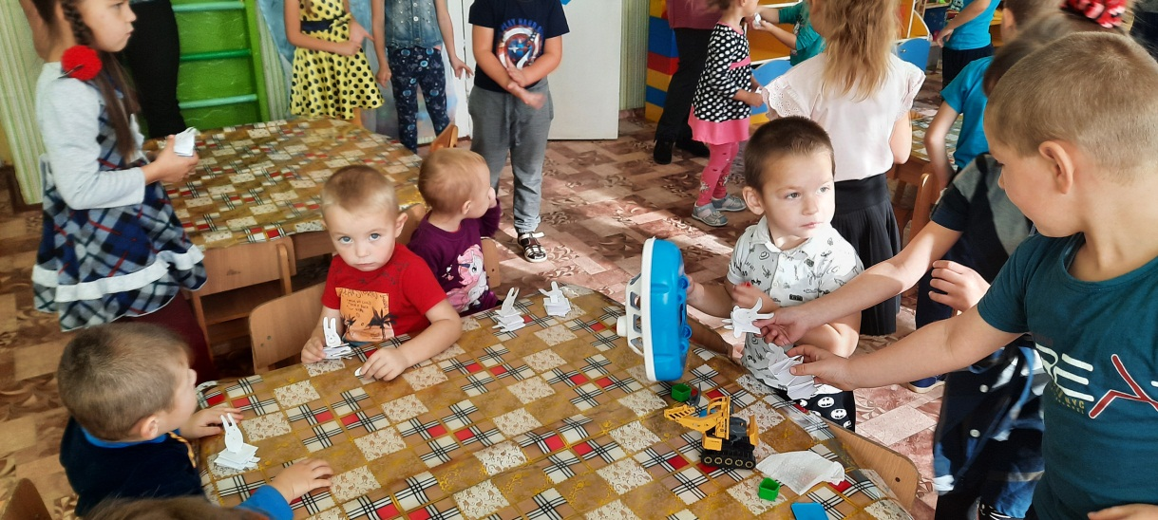

В фойе детского сада наших родителей ждал «Рецепт хорошего дня».

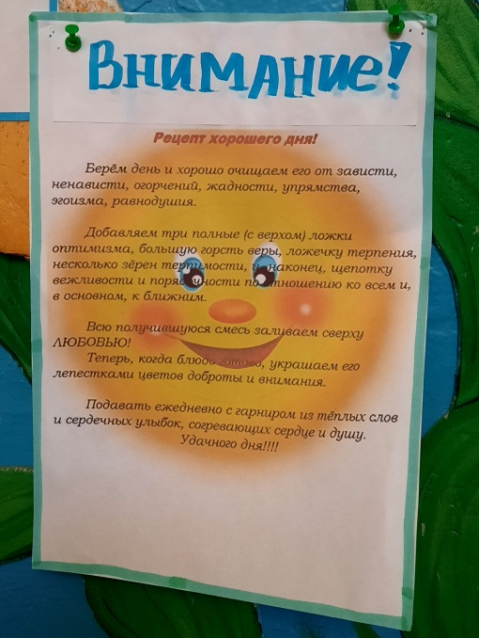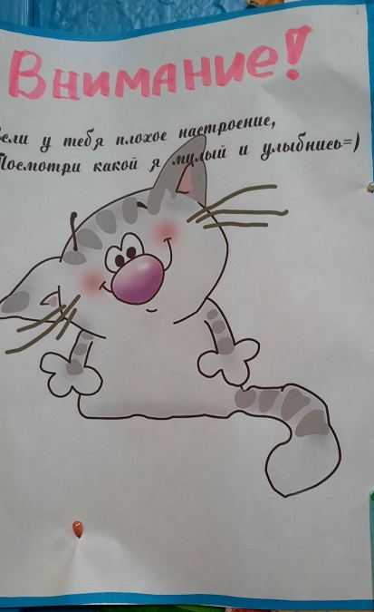

***Четвертый день***

Четверг «День дружбы» с детьми групп проводилсямульттренинг «Дружба». Задачи данного мульттренинга:

-Развивать навыки общения, дружеские отношения между детьми, позитивное социальное поведение;

-Поддерживать у детей интерес друг к другу, желание приносить своими поступками радость окружающим, сотрудничать;

-Формировать благоприятный психологический климат группы.

Тренинг мы начали с распевания веселой песенки про дружбу

«От улыбки хмурый день светлей

От улыбки в небе радуга проснется…

С голубого ручейка начинается река,

Ну а дружба начинается с улыбки!»

Благодаря песне на лицах детей появилась улыбка, которую мы передали по кругу Дети обсуждали такие вопросы как - что такое дружба? кого называют другом? есть ли у вас друзья? какими качествами обладает друг, какой он?

Как вы думаете, легко ли найти себе друзей? Придумайте способы, как можно познакомиться, подружиться с человеком, который тебе нравится. (Проиграть каждый предложенный вариант) Один из предложенных вариантов знакомства на песочнице.

Дети просматривали мультфильм о дружбе лесных жителей. Мультфильм называется «Он попался!» (режиссер В. Котеночкин, «Союзмультфильм», 1981).

Далее велось обсуждение и ответы детей на вопросы о дружбе и о друзьях .

***Пятый день***

**Пятница «Детский сад – это МЫ»**

Этот день был посвящён подведению итогов недели и завершилась наша неделя психологии развлечением «Праздник воздушных шаров». **Воздушные шары – это всегда символ праздника, детства. Без них не обходится не один детский праздник.**

С воздушными шарами мы в детский сад идем.

И всех мы поздравляем с чудесным летним днем.

Мы весело играем и запеваем в лад.

Шары летят над нами и радуют ребят!

На протяжении праздника воспитатели смешили детей, загадывали загадки, вместе с детьми играли в забавные игры, танцевали, пели и шалили.

Праздник удался! Доказательством этого стал счастливый детский смех, улыбки на их лицах и море причудливых шаров.

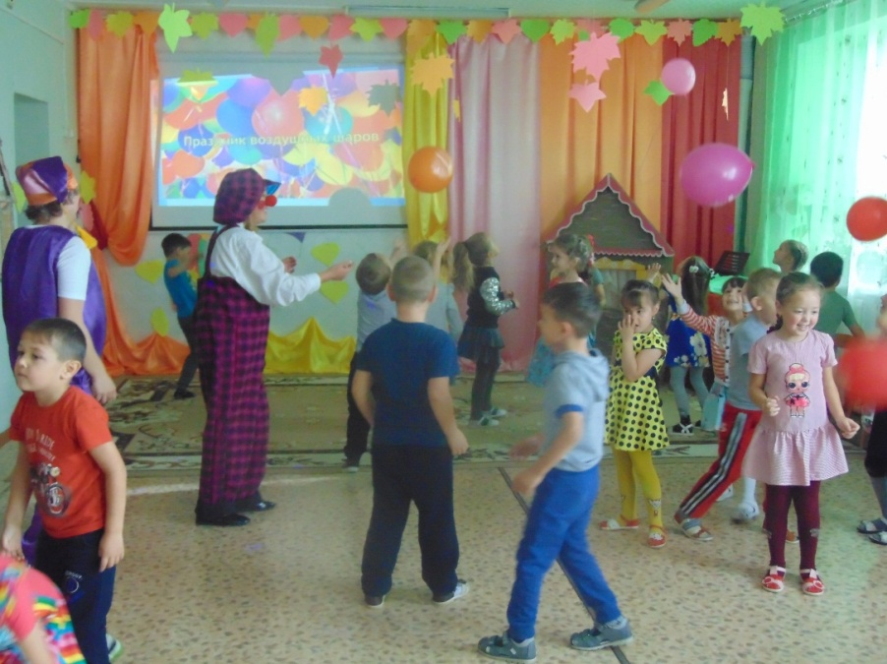 Благодаря таким мероприятиям малыши приобретают уверенность в себе, веру в свои способности, у них развиваются такие качества, как доброжелательность, взаимопомощь, доброта и жизнерадостность.

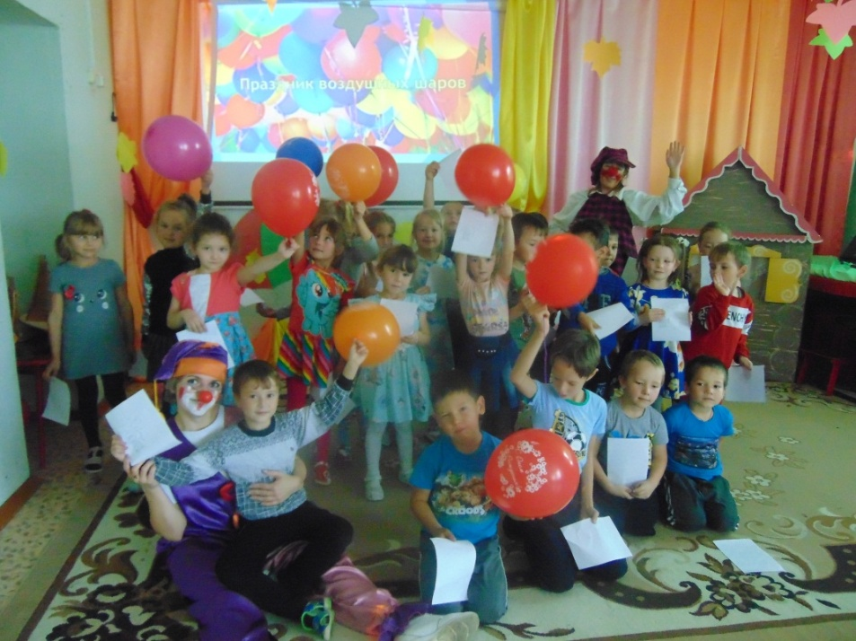Главный итог можно выразить фразой - «Детский сад *-*это МЫ». От каждого зависит, каким он станет, какие мысли, чувства, и взаимоотношения здесь будут главенствующими».